4.1 基于vgg19 实现图像分类
1. 实验目的
掌握Pytorch编程框架的使用，能够在CPU平台上使用Pytorch编程框架实现基于VGG19网络的图像分类，并在深度学习处理器DLP平台上完成图像分类。
具体包括：
1. 掌握使用 Pytorch 编程框架处理深度学习任务的流程;
2. 熟悉Pytorch中常用数据结构的使用方法;
3. 掌握Pytorch中常用API的使用方法，包括卷积、激活等相关操作;
4. 与第3章的实验比较，理解使用编程框架实现深度学习算法的便捷性及高效性。

2.实验环境
硬件环境：CPU、DLP。软件环境：Torch1.6.0，CNNL高性能算子库，CNRT运行时库，以及python环境及相关的扩展库，包括python3.7.4，Pillow9.2.0, Numpy1.21.6，Scipy1.5.4。
3.背景介绍
PyTorch 是一个开源的深度学习框架，由 Facebook 的人工智能研究团队开发。它主要用于深度学习模型的开发与训练，尤其在学术界和工业界都得到了广泛应用。PyTorch 使用动态计算图，即计算图在运行时创建，这使得模型定义和调试更加灵活与直观。PyTorch 的核心数据结构是 Tensor，它类似于 NumPy 的数组，可以在 CPU 或 GPU 上进行高效计算。PyTorch 提供了许多用于张量操作的 API。内置自动微分机制，可以自动计算张量的梯度，方便进行反向传播并更新模型参数。PyTorch 也提供了 torch.nn 模块，在本次实验中被大量使用，帮助用户构建神经网络，通过继承 torch.nn.Module 类，用户可以轻松创建、训练和评估各种模型。
- 实验内容
以evaluate_cpu为例，vgg19卷积运算
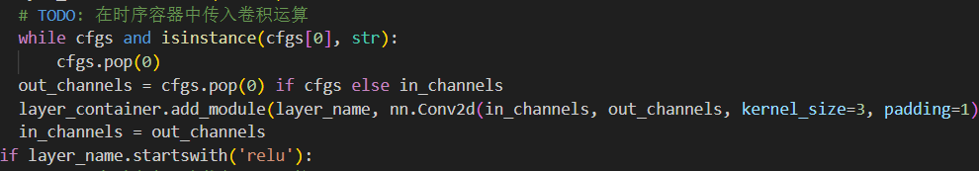
RELU层：
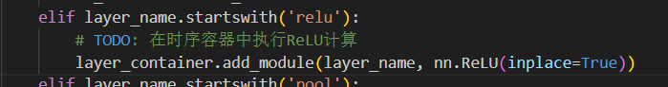
池化层：
注意填写卷积核大小和步数，池化层步数为2
扁平层：
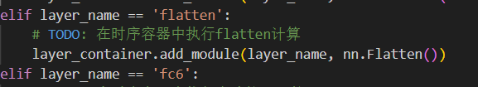
全连接层部分代码如下：
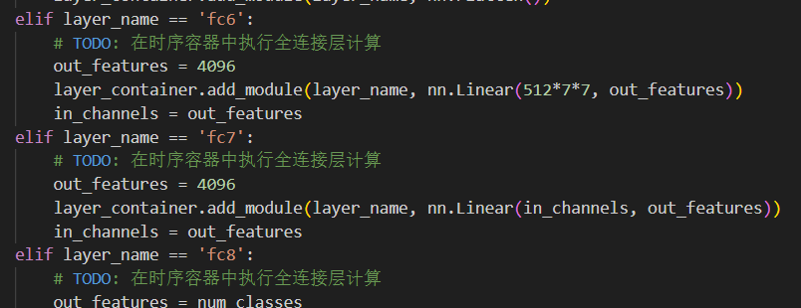
注意填写输入输出的神经元个数
图像加载：
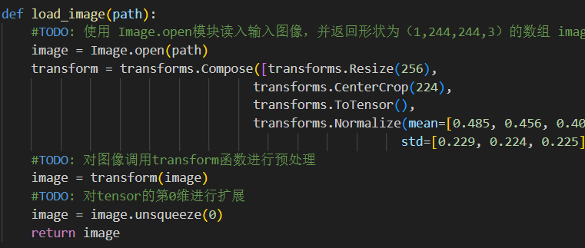
- 心得体会
在本次实验中，利用了pytorch的API来实现基于VGG19的图像分类，同时分别运行在CPU和DLP平台上，二者都可以得到正确的Softmax层输出结果和正确的图像分类结果，但是在处理速度上DLP相比CPU更快。
完成该实验之前要先学习第四章课件以便对pytorch的使用有一个初步的了解，本次实验使我对使用pytorch编程框架处理深度学习任务的流程有了大致了解，掌握了其中常用API(如卷积、激活等相关操作)的使用方法，在熟悉vgg19的同时也体会到了使用编程框架实现深度学习算法的便捷性及高效性。

4.2 实时风格迁移预测
1. 实验目的
掌握如何使用Pytorch实现实时风格迁移算法中的图像转换网络的推断模块，并进行图像的风格迁移处理。
具体包括：
1. 掌握使用 Pytorch 定义完整网络结构的方法;
2. 掌握使用 Pytorch 加载模型结构及参数的方法;
3. 以实时风格迁移算法为例，在 CPU 上掌握使用 Pytorch 进行神经网络预测的方法;
4. 理解 DLP 高性能算子库集成到 TensorFlow 框架的基本原理;
5. 掌握在 DLP 上使用 Pytorch 对模型进行神经网络推断的方法;

2. 实验环境
硬件环境: CPU、DLP。
软件环境: Torch1.6.0，CNNL高性能算子库，CNRT运行时库，以及python环境及相关的扩展库，包括python3.7.4，Pillow9.2.0, Numpy1.21.6，Scipy1.5.4。
3.实验内容
读取图像，并解码：
图像的放缩，归一化，张量的参数转换：
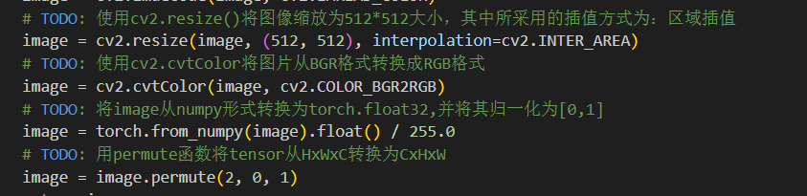

利用序列容器实现卷积，归一化，RELU层等操作；
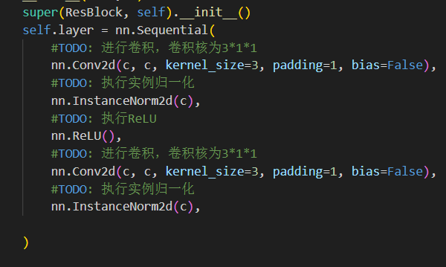
利用序列容器构建下采样层，残差层，上采样层：
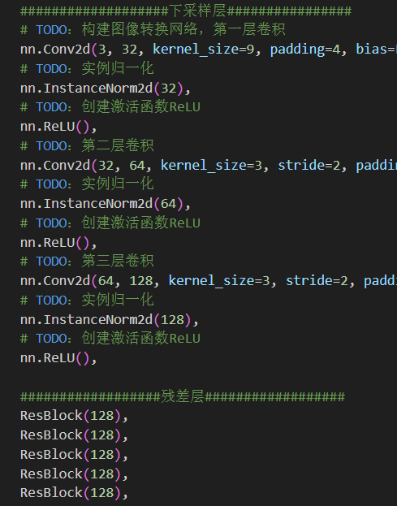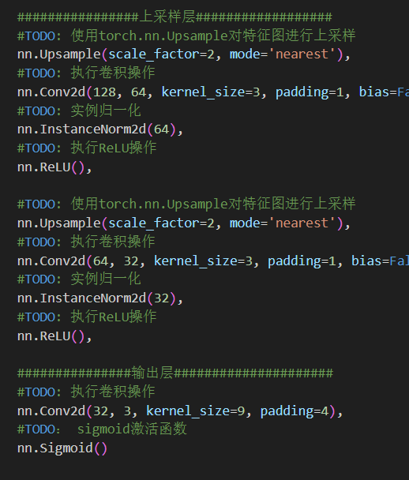
注意填写卷积层的卷积核大小以及步数

4.心得体会
在实验一实现的非实时的图像风格迁移算法对于不同的输入图像，需要做多次迭代训练以输出风格化图像，因此耗时较长、实时性差。实时风格迁移算法包含了特征提取网络和图像转换网络。其中，特征提取网络用于提取风格图像、内容图像和生成图像的特征，计算内容损失和风格损失。进行实时风格迁移训练时，首先输入图像到图像转换网络生成风格化图像，再利用特征提取网络计算内容损失和风格损失，然后迭代地更新图像转换网络的参数以最小化损失。进行实时风格迁移推断时，利用训练好的图像转换网络对任意输入图像做网络推断来生成风格迁移后的图像。
通过本次实验，我对实时图像风格迁移有了大致的了解和认识，在完成实验的过程中我也对cv2包中的函数以及参数要求有了初步的认识，同时也对于pytorch中的序列容器，如何进行卷积等操作的使用有了进一步的了解。

4.3 实时风格迁移的训练
1. 实验目的
掌握如何使用 Pytorch 实现实时风格迁移算法的训练。
具体包括：
1.掌握使用 Pytorch 定义损失函数的方法;
2.掌握使用 Pytorch 存储网络模型的方法;
3 .以实时风格迁移算法为例，掌握使用 Pytorch 进行神经网络训练的方法。

2. 实验环境
硬件环境: CPU、DLP。
软件环境: Torch1.6.0，CNNL高性能算子库，MagicMind推理加速引擎，CNRT运行时库，以及python环境及相关的扩展库，包括python3.7.4，Pillow9.2.0, Numpy1.21.6，Scipy1.5.4。

3.实时风格迁移
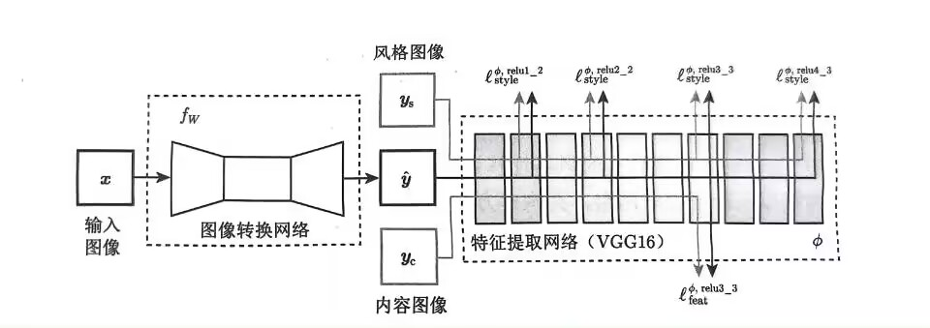
首先，输入的内容图像x经过图像转换网络输出风格化图像y；其次，利用特征提取网络分别提取生成图像y、风格图像Ys和内容图像的特征，并利用这些特征计算损失函数；然后，通过迭代地调整图像转换网络的参数来最小化损失函数，最终完成图像转换网络的训练。
- 实验内容
计算方差损失函数，提取风格特征：
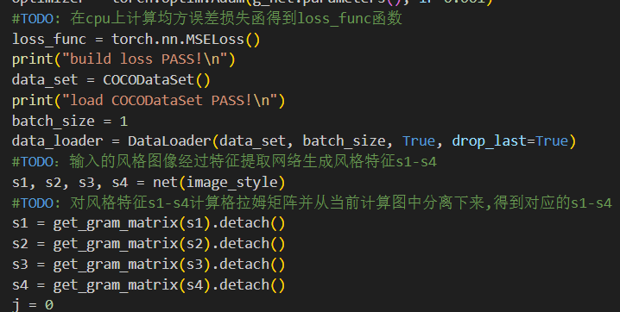
计算风格损失：
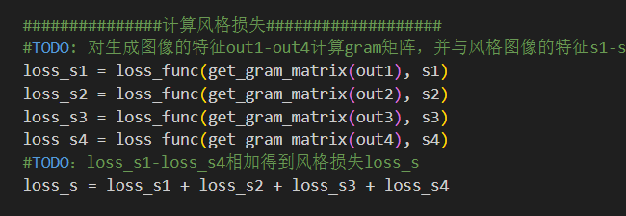
计算内容损失，总损失
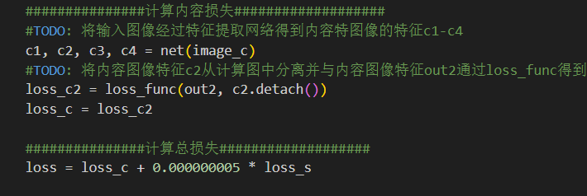
反向传播，更新参数：
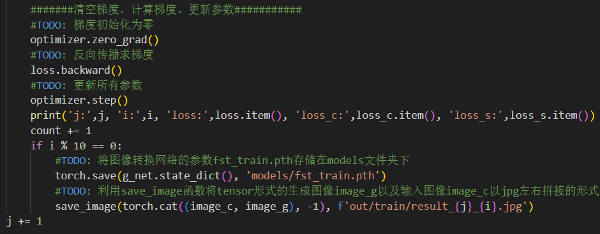
在mlu训练下，还需增加语句：
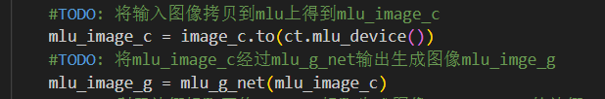
其余部分均与前述实验类似
- 心得体会
本次实验使用pytorch来实现卷积层、残差层等图像转换网络的基本运算单元，来构建实时风格迁移网络，同时通过特征提取网络构建损失函数，并基于损失函数来迭代地训练图像转换网络，最终来得到一个较好的训练效果。在该实验中，首先定义了网络基本运算单元，其次构建图像转换网络以及特征提取网络，之后定义损失函数并创建优化器，定义模型训练方法，最后迭代地执行模型的训练过程。通过这次实验，我对实时风格迁移有了认识，通过浏览课件对pytorch进行进一步学习以及查找资料，我了解了实时风格迁移的大致方法。同时，在cpu和mlu上进行试验，让我对二者的异同有了更深刻的认识。

4.4自定义pytorch cpu算子
1. 实验目的
掌握如何在Pytorch中新增自定义的hsigmoid算子。
具体包括：
1. 熟悉 Pytorch 整体设计机理;
2. 通过在Pytorch框架中添加自定义的hsigmoid算子，加深对Pytorch算子实现机制的理解，掌握在Pytorch中添加自定义CPU算子的能力，为后续在Pytorch中集成添加自定义的DLP算子奠定基础。

2. 实验环境
• 硬件平台:CPU
• 软件环境:Torch1.6.0，以及python环境及相关的扩展库，包括python3.7.4，Pillow9.2.0, Numpy1.21.6，Scipy1.5.4。

- 实验内容：
Hsigmoid算子实现：
利用C++实现：
将张量转换为浮点型容器，并提取其batch_size和input_size
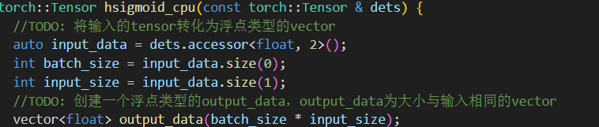
构建hsigmoid函数：
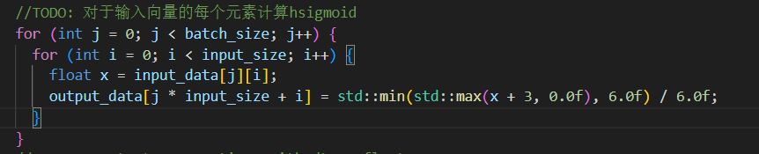
hsigmoid激活函数是对sigmoid的近似，尽可能对sigmoid进行拟合。值域为【0,1】，斜率为1/6，相比于sigmoid的指数运算可以节省大量的计算时间。
公式为：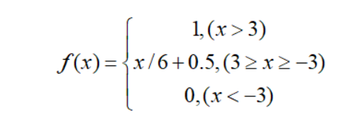

将算子绑定为pytorch模块
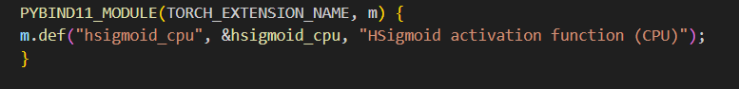
后续在evaluate_cpu中调用hsigmoid函数，其余模块与前述实验类似。
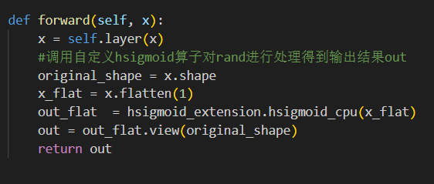

- 心得体会
这次实验的任务是构建自定义的hsigmoid算子。通过本次实验，我了解了hsigmoid函数以及它与sigmoid激活函数的区别和hsigmoid函数相对sigmoid函数的优势。Hsigmoid函数采用c++算子实现，我在c++算子实现中熟悉了在pytorch上添加自定义算子的流程，并进行了应用。

